Projet ASI-2 :

Mise en place d'un diaporama en ligne

I] Introduction
Soit la structure du projet :

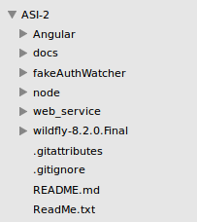
Angular : Application Web basé sur Angular.js

docs : contient toutes nos remarques sur les différentes parties du projet.

Node : Communication côté serveur.

web_service : Authentification via J2E.

wildfly-8.2.0.Final : contient tous les fichiers permettant la mise en place d'un serveur avec Wildfly.

II] Angular

Dans le dossier réservé aux modules Angular.js, nous avons séparé les dossiers en 4 steps, correspondant chacun à ce que nous devions réaliser d'après l'énoncé.

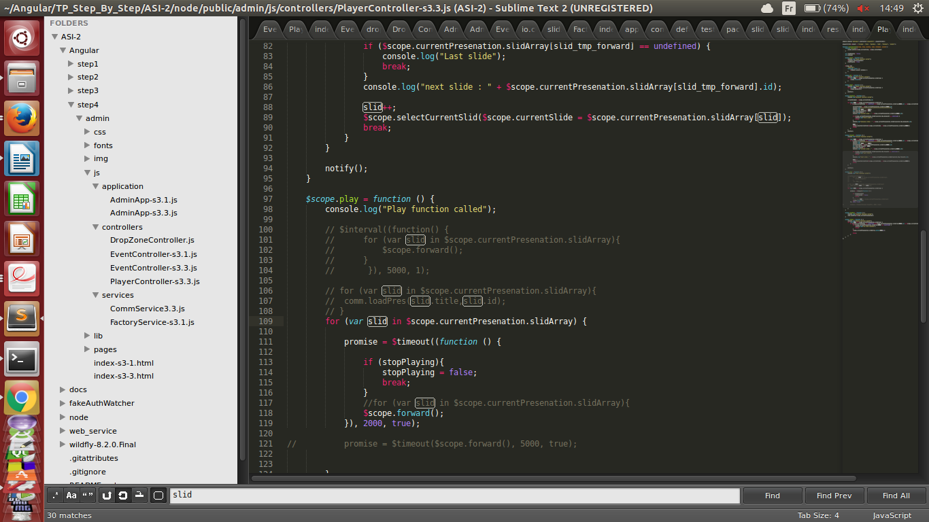
Css : contient les fichiers .css pour la mise en page (notamment les bibliothèques bootstrap)

fonts : contient les glyphicons

img : contient les différentes images à afficher sur la page web

js : contient les fichiers javascript, où sont codées les fonctions angular.js. Ce dossier est segmenté en 3 sous-dossiers :

- application : qui correspond au main de notre application

- controllers : qui alimentent le scope par des variables ou des fonctions. DropZoneController traite le drag&drop des images de la barre latérale. EventController alimente le scope des différentes slides. PlayerController traite du défilement du diaporama.

- services : fournit des fonctionnalités au controller. CommService traite du chargement et de la saugevarde d'images. FactoryService traite la création de contenu (crée de nouvelles slides, génère les ID uniques…).

lib : Contient les librairies : Jquery, ngDraggable, Bootstrap...

pages : Contient la page html de la dropZoneArea.

Enfin, nous avons la page html index, qui correspond à la vue de ce diaporama en ligne.

III] Node

Dans le dossier Node, nous avons aussi séparé les logiques en différents sous-dossiers :

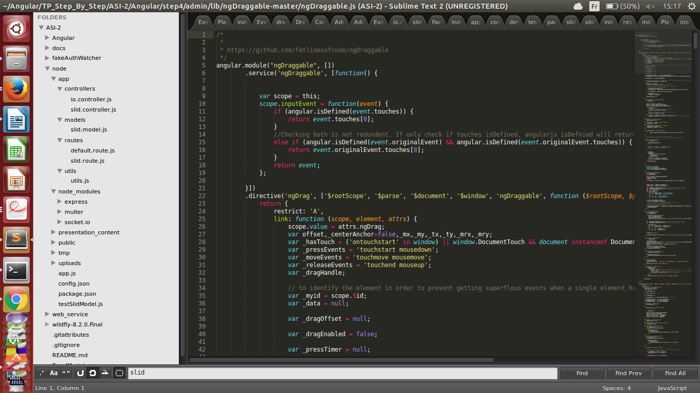
app : dossier séparant les différentes logiques :
- controllers : contient les controllers de l'application. io.controller.js traite de la connexion par socket. slid.controller.js crée, lit et écrit les slides

- models : liée à la représentation des données, on parse le fichier json pour l'envoyer à la vue.

- routes : sous-dossier lié au routage des pages web. Default.route.js définit la route par défaut, et slid.route.js s'occupe du renvoi vers une certaine page en fonction de l'URL.

- utils : contient utils.js qui gère la métadonnée.

node_modules : contient tous les modules de Node, installés via l'outil npm. Ici, nous avons importé expres, multer et socket.io

presentation_content : contient un fichier json contenant toute la présentation à afficher.

Public : contient la step4 de la partie angular précédente.

Tmp : censé contenir les fichiers temporaires.

Uploads : contient les images en ligne que l'on peut afficher drag&drop dans le diaporama.

Aussi, app.js définit les routes statiques ; config.json définit les configurations (numéro de port, dossiers d'upload) ; et enfin package.json définit les paramètres de l'application (dépendances, numéro version, nom…).

III] Web_service

